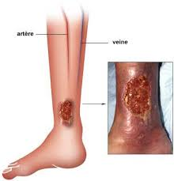**Artériopathie (Ulcère)**